Уважаемые коллеги!

Для участия в конкурсах в рамках Программы развития Томского государственного университета (Приоритет-2030) необходимо оформить и подать заявку на конкурс через информационную систему «Управление научной и инновационной деятельностью ТГУ» (АИС «УНИД ТГУ»).
Заявки принимаются в электронном виде до 21 января 2022 г. (включительно).
Ниже представлена краткая инструкция по работе в системе «УНИД ТГУ».

Контактные лица по работе с заявками:
По вопросам установки необходимого ПО:
Челядинов Евгений Витальевич, начальник отдела защиты информации, cheliadinov_e@mail.tsu.ru

По вопросам содержательного заполнения заявок:
Ильдякова Наталья Валерьевна, ведущий инженер отдела организации и сопровождения НИОКР,
niokr_info@mail.tsu.ru

По вопросам, связанным с публикациями, наукометрическими показателями и пр.:
Полежаева Татьяна Владимировна, директор Центра содействия публикационной активности,
publication@mail.tsu.ru, +79234061391

ИНСТРУКЦИЯ ПО РАБОТЕ В АИС «УНИД ТГУ»

- Вход в АИС «УНИД ТГУ» для оформления заявки на Конкурс
Вход в АИС «УНИД ТГУ» осуществляется по адресу: portal.tsu.ru:8090.
ВАЖНО! Для работы с АИС «УНИД ТГУ» необходимо на рабочем месте установить следующие приложения:
- Mozilla Firefox, версия 54 (не выше!)
- Adobe Flash Player, версия 27 (не выше!)
Дистрибутивы приложений можно скачать по ссылке: http://it.studdb.ru/index.php?option=com_content&view=article&id=119&Itemid=814.
Подробнее об установке см. Приложение 1.

- Регистрация в АИС «УНИД ТГУ» для оформления заявки на Конкурс
ВАЖНО! Для заполнения заявки на конкурс доступ предоставляется руководителю или ответственному исполнителю проекта (перечень функциональных прав пользователя см. Приложение 2). На основании Федерального закона "О персональных данных" РФ данные для входа на портал ТГУ передавать посторонним лицам запрещено.

Для пользователей системы «Результативность научной деятельности» (РНД) сохраняется логин/пароль, которые вы используете для работы с РНД. Для заполнения заявки нужно получить права. Для этого необходимо написать письмо на адрес: t_korneeva@contek.ru с указанием:
- тема письма: Регистрация в УНД, Приоритет-2030
- в теле письма: Просьба предоставить права для работы в системе УНД (заявки на конкурс Приоритет-2030). Укажите свой логин и Фамилия, имя отчество.

Для восстановления логина/пароля или регистрации нового пользователя необходимо написать письмо на адрес t_korneeva@contek.ru:
- тема письма: Регистрация в УНД, Приоритет-2030
- в теле письма укажите: Просьба предоставить доступ к системе УНД (заявки на конкурс Приоритет-2030). Укажите: Фамилия, имя отчество (полностью); дата рождения, телефон, e-mail, подразделение по основному месту работы и роль в проекте (руководитель или ответственный исполнитель по проекту).

При возникновении проблем со входом в систему обращаться по адресу: fisana@mail.ru, Колегова Светлана Викторовна, администратор АИС «УНИД ТГУ». Просьба помимо описания проблемы по возможности прикладывать скриншот экрана.

- Формирование заявки.
Войдите в информационную систему АИС «УНИД ТГУ». Откройте пункт меню:
Наука → Управление научными проектами → Заявки → Заявки на конкурс «Приоритет-2030»

Чтобы создать заявку на конкурс нажмите кнопку «Добавить», выберите тип конкурса и нажмите «Продолжить».
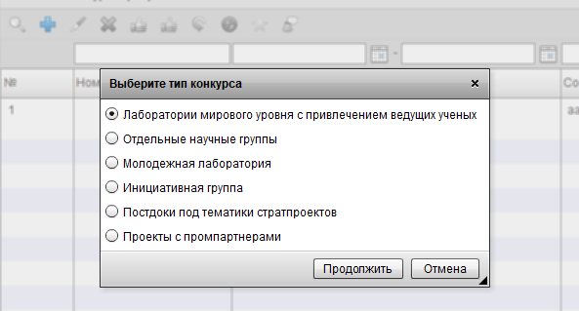
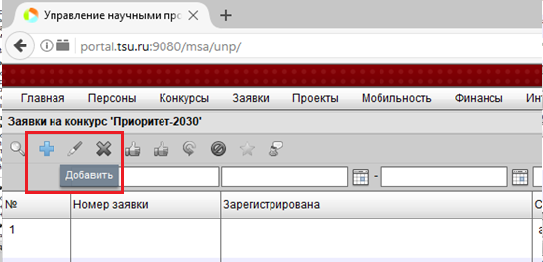

Откроется форма для оформления Заявки. Для сохранения Заявки необходимо заполнить обязательные поля: «Название проекта», «Календарный план и финансирование проекта». При сохранении Заявке присваивается статус «Черновик».
Для сохранения используйте кнопки:
- Сохранить черновик
- Сохранить черновик и продолжить редактирование.
Сохраняемая заявка получает статус «Черновик» и доступна для дальнейшего редактирования. Удалить заявку возможно только в статусе «Черновик».

- Заполнение заявки.
Заявка в системе состоит из нескольких вкладок:
- Заявка
- Коллектив
- Ведущий ученый (появляется при добавлении персоны с ролью Ведущий ученый на вкладке «Коллектив»)
- Данные о руководителе
- Описание проекта
- Показатели эффективности проекта
- Результаты коллектива (5 лет)
- Смета
- Журнал сообщений
- Документы
Информацию по заявке вносите последовательно по вкладкам. Обязательные поля для сохранения заявки расположены на вкладке «Заявка». Данные об участниках коллектива, приведенные на вкладке «Коллектив», участвуют в заполнении полей и разделов на вкладках «Данные о руководителе проекта», «Описание проекта», «Результаты коллектива (5 лет)», «Ведущий учёный».
На вкладках «Данные о руководителе» и «Ведущий учёный» информация о наиболее значимых персональных результатах научной деятельности может пересекаться с данными на вкладках «Описание проекта» и «Результативность коллектива (5лет)».

Вкладка «Заявка»
Вкладка «Заявка» содержит как текстовые поля, так и поля с выбором данных из справочников системы.
Советы по заполнению:
В незаполненном текстовом поле отображается информация с разъяснениями по заполнению данного пункта заявки.
Текстовые поля можно заполнять, копируя из текстовых документов.

Для заполнения многострочного поля используйте функциональную кнопку у правого края поля Форму для ввода текста можно растянуть на весь экран, потянув за черный уголок в правом нижнем углу.
Разделы заявки, для которых не предусмотрены текстовые поля, заполняйте путем выбора из справочника.
Выбирая приоритетные или перспективные направления развития ТГУ в справочнике «Приоритетные направления Программы развития ТГУ (Приорите-2030)» сделайте сортировку по столбцу «Код ПНР», нажав левой клавишей мыши на название столбца. Направления выстроятся в группы.
Не забывайте сохранять внесенную информацию!

Вкладка «Коллектив»
Добавить исполнителя – кнопка
Отредактировать сведения об исполнителе (гражданство, степень, звание, место работы или место обучения) – кнопка
Удалить исполнителя –кнопка
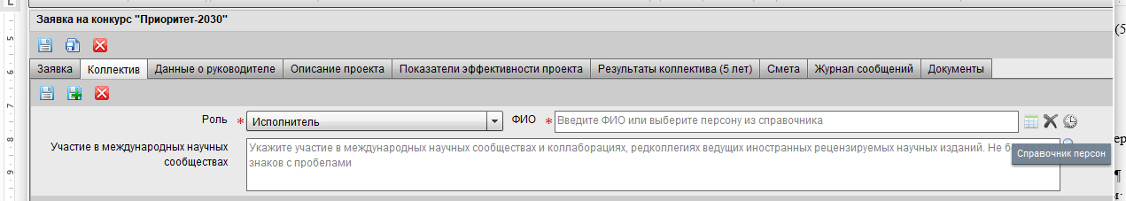
При добавлении участника коллектива необходимо выбрать его роль: Руководитель, Ведущий ученый, Ответственный исполнитель, Исполнитель.
Далее – обратиться к «Справочнику персон».
ВАЖНО! Если исполнитель является сотрудником ТГУ или обучается в ТГУ, то его можно найти и выбрать из «Справочника персон».
Если исполнитель не является сотрудником ТГУ, то его можно либо найти в разделе «Из других организаций» в «Справочнике персон», либо добавить как сотрудника другой организации.
Для добавления новой персоны (не сотрудника ТГУ) необходимо в «Справочнике персон» нажать на кнопку , заполнить обязательные поля и сохранить данные.
По вопросам внесения/корректировки идентификаторов автора в базах цитирования (Scopus Author ID, Researcher ID, ORCID), значений показателей индекса Хирша и т.п., вы можете обращаться к Полежаевой Татьяне Владимировне, publication@mail.tsu.ru.

В форме «История персоны» отображается актуальные место, должность работы и/или место и специальность обучения. Персону можно выбрать со статусом а) сотрудник,
б) обучающийся, в) сотрудник и обучающийся (обучающийся на момент реализации предполагаемого проекта).
Для изменения подразделения, должности сотрудника ТГУ или места и специальности обучения необходимо выбрать соответствующие поля, нажав на кнопку в «Истории персоны».
Не забывайте сохранять внесенную информацию!

Вкладка «Ведущий ученый»
Место работы Ведущего ученого выбирайте по основному месту работы на момент подачи заявки.
Если Ведущий ученый является сотрудником ТГУ (по совместительству), информацию о нем можно отредактировать в Справочнике персон, добавив сведения об основном месте работы.
Если Ведущий ученый не является сотрудником ТГУ, то можно его добавить в Справочник персон как сотрудника другой организации заполнив обязательные поля и указав основное место работы на момент подачи заявки.
Все данные о Ведущем ученом, а именно фамилия, имя, отчество (на русском и английском языках); дата рождения; ученая степень (год присуждения); ученое звание (год присуждения); гражданство; основное место работы на момент подачи заявки (страна, организация); контактный телефон, электронный адрес (E-mail); идентификаторы автора в базах цитирования Scopus, Web of Science (Scopus Author ID, Researcher ID, ORCID); индекс Хирша (Scopus, Web of Science) отображаются во вкладке в соответствии с занесенной информацией в Справочнике персон.
Дополнительную информацию, о Ведущем ученом, предусмотренную требованиями к участнику конкурса можете внести, нажав на значок
Если Ведущим ученым является сотрудник ТГУ по основному месту работы, то для заполнения дополнительной информации в текстовых полях вкладки можно воспользоваться отчетом «Персональный отчет по результативности научно-исследовательской деятельности», построив его с помощью кнопки в печатном формате DOCX
Если Ведущий ученый одновременно является руководителем предполагаемого проекта, то информацию о нем вносите в обе вкладки: «Ведущий ученый» и «Данные о руководителе».
При изменении роли «Ведущий ученый» на роль «Руководитель проекта» дополнительная информация, внесенная в текстовые поля вкладки, не сохраняется. Во избежание подобной ситуации необходимо заранее продумать роли для всех членов научного коллектива, либо дополнительную информацию по Ведущему ученому заносить в последнюю очередь.

Не забывайте сохранять внесенную информацию!

Вкладка «Данные о руководителе»
Данные о руководителе отображаются в соответствии с актуальной информацией в Справочнике персон.
Если руководителем проекта является сотрудник ТГУ по основному месту работы, то для заполнения дополнительной информации в текстовых полях вкладки можно воспользоваться отчетом «Персональный отчет по результативности научно-исследовательской деятельности», построив его с помощью значка в печатном формате DOCX
При изменении роли «Руководитель проекта» на роль «Ведущий ученый» дополнительная информация, внесенная в текстовые поля вкладки, не сохраняется. Во избежание подобной ситуации необходимо заранее продумать роли для всех членов научного коллектива, либо дополнительную информацию по руководителю проекта заносить в последнюю очередь.

Не забывайте сохранять внесенную информацию!

Вкладка «Описание проекта»
Вкладка «Описание проекта» содержит как текстовые поля, так и поля с выбором данных из справочников системы.
Советы по заполнению:
В незаполненном текстовом поле отображается информация с разъяснениями по заполнению данного пункта заявки.
Текстовые поля можно заполнять, копируя из текстовых документов.

В поле «Название лаборатории» можно поправить наименование структурного подразделения, в котором будет выполняться предполагаемый проект, для корректной выгрузки в печатной форме.
В разделе «Публикации с аффилиацией ТГУ» и «Публикации без аффилиации с ТГУ» добавляются основные, самые значимые публикации участника конкурса за 5 полных последних лет (не более 10 публикаций) по теме заявляемого проекта (в соответствии с конкурсной документацией). Публикации с аффилиацией ТГУ выбираются из базы РНД.
Раздел «Публикации без аффилиации с ТГУ» предназначен только для тех публикаций по теме заявляемого проекта, в которых нет аффилиации с ТГУ.

Не забывайте сохранять внесенную информацию!
По вопросам, связанным с публикациями, их показателями и т.п., вы можете обращаться к Полежаевой Татьяне Владимировне, publication@mail.tsu.ru

Вкладка «Показатели эффективности проекта»
Заполните плановые значения показателей и индикаторов на 2022, 2023 годы в зависимости от условий конкурса.
Показатели результативности должны быть не ниже требуемых условиями конкурсной документации.

Вкладка «Результаты коллектива (5 лет)»
На данной вкладке приводятся основные результаты работы коллектива за последние 5 полных лет. Необходимо выбрать наиболее значимые и характеризующие эффективность работы коллектива результаты (в соответствии с требованиями конкурсной документации).
На вкладке «Результаты коллектива (5 лет) вносятся публикации, монографии, диссертации, результаты интеллектуальной деятельности, доклады, в которых присутствуют авторы из состава коллектива, указанного в заявке.
Данные по публикациям, монографиям, диссертациям, РИДам, докладам с аффилиацией к ТГУ формируются на основе сведений, внесенных в базу РНД (статус записей «Утверждена» и «Добавлена»).
Чтобы заполнить данный раздел нажмите кнопку «Добавить» и выберите из списка нужную позицию или несколько позиций с помощью Ctrl и левой клавиши мыши. Всплывающее поле можно растянуть на весь экран, потянув за черный уголок в правом нижнем углу. Обращайте внимание на количество записей на странице, выбирайте максимальное значение «ВСЕ».
В разделе «Публикации с аффилиацией ТГУ» и «Публикации без аффилиации с ТГУ» добавляются публикации участников конкурса за 5 полных последних лет без привязки к теме заявляемого проекта (в соответствии с требованиями конкурсной документации). Необходимо выбрать не более 10 публикаций по тематике проекта.
Раздел «Публикации без аффилиации с ТГУ» предназначен только для тех публикаций без привязки к теме заявляемого проекта, в которых нет аффилиации с ТГУ.
По вопросам, связанным с публикациями, их показателями и т.п., вы можете обращаться к Полежаевой Татьяне Владимировне, publication@mail.tsu.ru

Вкладка «Смета»
Суммы указываются в рублях, в примечании при необходимости можно указать дополнительную (конкретную) информацию по статье затрат.
В текстовом поле «Обоснование планируемых расходов» напишите информацию, которая поясняет необходимость той или иной статьи расходов.

Вкладка «Журнал сообщений»
Данная вкладка носит информационный характер и даёт возможность отслеживать изменение статуса заявки, а также замечания на этапе согласования отдельных разделов заявки для последующего формирования ТЗ в случае поддержки заявки.

Вкладка «Документы»
Вкладка предназначена для прикрепления подписанных документов заявки.

- Подача заявки на конкурс.
После того как все разделы заявки заполнены, вы можете для предварительного просмотра сгенерировать печатную версию заявки нажатием кнопки
Убедившись в корректной выгрузке внесенной в заявку информации, вам необходимо сгенерировать, распечатать в 1 экземпляре и подписать документы заявки.

Печатная заявка на конкурс включает следующие разделы:
I. Данные о проекте;
II. Данные о руководителе;
III. Данные о ведущем ученом (если требуется условиями конкурса);
IV. Данные об основных исполнителях проекта;
V. Основные показатели результативности участника конкурса за последние 5 лет;
VI. Смета расходов на 2022 год.
Дополнительно к заявке прикладываются приложения: Приложение 1 - CV

Подписанные документы Заявки необходимо отсканировать (в формате pdf.) и прикрепить на вкладку «Документы». Заявка с приложениями должна быть сканирована одним файлом прикреплена с наименованием «Заявка на конкурс_2022».
Чтобы подать на конкурс оформленную заявку, нажмите на кнопку:
Заявка переводится в статус «Подана на конкурс». Заявка, со статусом «Подана на конкурс» не доступна для редактирования, но доступна для просмотра.

После подачи заявки на конкурс следите за статусом заявки. Статус заявки можно отслеживать на вкладке «Журнал сообщений» или в столбце «Сообщение».

Статусы заявки на конкурс в период организации и проведения Конкурса:
Этапы конкурса | Статусы заявки | Варианты изменения статуса на конец этапа
1 этап:  Подготовка заявки | Черновик | Подана на конкурс
2 этап:  Итоги конкурса | Подана на конкурс | На доработку
 | Подана на конкурс | Отклонена
 | Подана на конкурс | Согласована
 | Подана на конкурс | Согласована с условием
3 этап:  Согласование отдельных разделов заявки для формирования ТЗ поддержанных заявок | На доработку | Черновик
 | Подана на конкурс (для согласования отдельных разделов заявки в рамках ТЗ) | Поддержана

Приложение 1

Инструкция по установке ПО FireFox и Flash
В связи с тем, что компания Adobe прекратила поддержку приложения Adobe Flash Player, система «Управление научной деятельностью ТГУ» будет работать при условии установки на ПК пользователей следующих приложений:
- Mozilla Firefox, версия 54.
- Adobe Flash Player, версия 27.
Дистрибутивы приложений можно скачать по ссылке: http://it.studdb.ru/index.php?option=com_content&view=article&id=119&Itemid=814
На странице «Бланки/документы» в разделе «Программное обеспечение» выложены дистрибутивы для операционных систем Windows-32 и Windows-64.
Для операционной системы Windows-32 необходимо скачать файл с названием Firefox 54.0_x86.
Для операционной системы Windows-64 необходимо скачать файл с названием Firefox 54.0_x86_64.

Далее, по ссылке «Uninstaller» нужно скачать файл с названием — uninstall_flash_player.exe, с помощью которого необходимо удалить предыдущую версию Adobe Flash Player, установленную на ПК пользователей.
Затем по ссылке «Скачать флеш плеер для Firefox» нужно скачать файл с названием – flashplayer27_0r0_187_win.msi, с помощью которого будет установлен Adobe Flash Player версии 27.

Особенности установки браузера Firefox
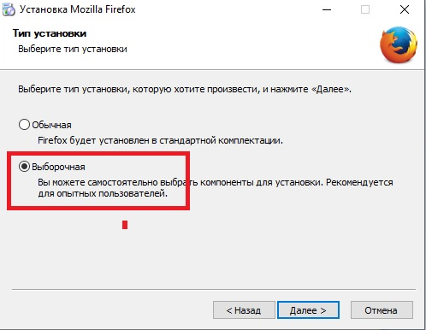
При установке браузера Firefox при выборе типа установки необходимо определить значение «Выборочная».

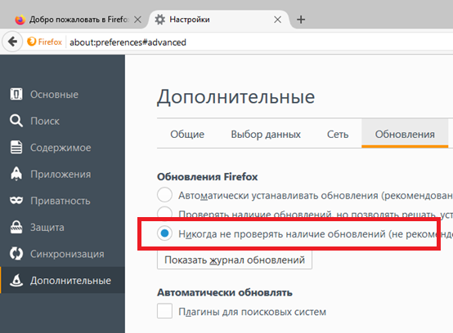
Также необходимо отключить Службу поддержки. В Дополнительных настройках необходимо отключить проверку наличия обновлений ПО и плагинов поисковых систем.
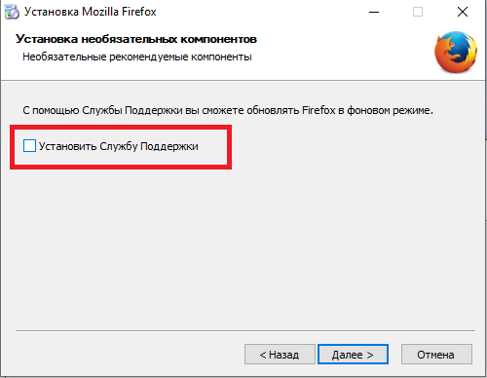

Если самостоятельно вы не сможете проделать эту работу, обратитесь к вашему системному администратору. Также вы можете проконсультироваться с администратором Управления информатизации Евгением Витальевичем Челядиновым cheliadinov_e@mail.tsu.ru или администратором РНД Колеговой Светланой Викторовной fisana@mail.ru.

Приложение 2

Права пользователей АИС «УНИД ТГУ» в роли
«Руководитель проекта» или «Ответственный исполнитель»
Пользователь с ролью «Руководитель проекта» и «Ответственный исполнитель» имеет доступ к функциональным модулям АИС «УНИД ТГУ»:
- Личный кабинет
- Наука, Результативность научной деятельности
- Наука, Управление научными проектами
и пунктам меню:
- Управление научными проектами → Заявки → Заявки на конкурс «Приоритет-2030»
- Управление научными проектами → Заявки → Заявки на продление проекта
- Управление научными проектами → Проекты → Госрегистрация проектов и отчётов

Пользователь видит только добавленные им заявки или заявки, в которых он указан в роли руководителя проекта или ответственного исполнителя.

При работе с Заявкой пользователь может:
- Добавить заявку и сохранить в статусе Черновик;
- Подать заявку на конкурс, при этом статус заявки изменится на «Подана на конкурс».
- Редактировать заявку в статусах «Черновик», «На доработке»;
- Редактировать частично в статусе «Согласована с условием». Доступные для редактирования вкладки Заявки – по решению конкурсной комиссии;
- Добавить/удалить документы на вкладке «Документы» – в статусах «Черновик», «На доработке», «Согласована с условием»;
- Скачать и распечатать прикреплённые документы – в любом статусе заявки;
- Распечатать документы заявки – в любом статусе;
- Просматривать заявку – в любом статусе;
- Удалить заявку в статусе «Черновик».

